Analyse et interprétation du Dashboard d’aide à la décision immobilière

Projet : Analyse des villes les plus attractives pour un investissement immobilier en France

Etudiant
Karim CHAMI

Formation
Mastère 2 AI & Data Science

Date
09 Juin 2026

Introduction
Un dashboard interactif a été créé sous Tableau Public pour aider les investisseurs à repérer les villes françaises les plus intéressantes pour un investissement locatif. Il s’appuie sur l’analyse de plus de 531 000 transactions immobilières et propose des indicateurs clairs sur la rentabilité des villes et des régions. Grâce à des filtres interactifs, les utilisateurs peuvent explorer les données facilement. Lorsqu’une région est sélectionnée, tous les graphiques et indicateurs se mettent automatiquement à jour pour fournir une analyse détaillée du territoire choisi. Cet outil permet ainsi de passer rapidement d’une vue nationale à une étude régionale précise.
Dashboard
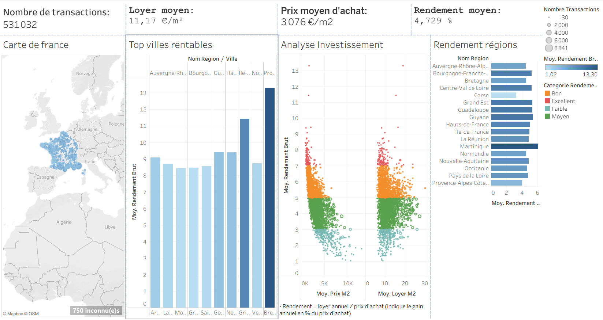

1. Les indicateurs clés de performance (KPIs)
La première partie du dashboard présente quatre indicateurs stratégiques permettant d’obtenir une vision synthétique du marché immobilier analysé.
Nombre de transactions
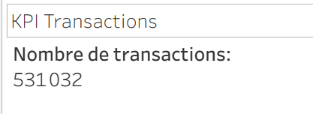
Le dashboard affiche 531 032 transactions immobilières analysées.
Cet indicateur permet de mesurer la taille de l’échantillon étudié ainsi que le niveau d’activité du marché immobilier.
Loyer moyen
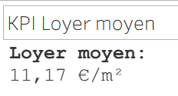
Le loyer moyen observé est de 11,17 €/m².
Cet indicateur fournit une estimation du revenu locatif potentiel pouvant être généré par un investissement immobilier.
Prix moyen d’achat
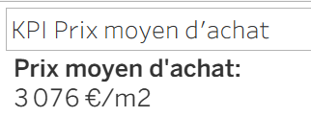
Le prix moyen d’acquisition observé est de 3 076 €/m².
Il représente le coût moyen d’entrée sur le marché immobilier français.
Rendement moyen
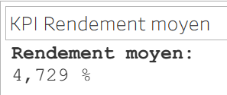
Le rendement locatif brut moyen est de 4,73 %.
Cet indicateur constitue la mesure centrale de l’étude puisqu’il permet d’évaluer la rentabilité moyenne d’un investissement locatif.
Valeur métier
Ces indicateurs offrent au décideur une vision globale et immédiate du marché immobilier.
Ils permettent notamment de :
- Comparer une région à la moyenne nationale ;
- Identifier les zones les plus rentables ;
- Évaluer rapidement le niveau de prix et de loyers d’un territoire ;
- Orienter les recherches vers les marchés les plus attractifs.

2. Carte de France des transactions immobilières
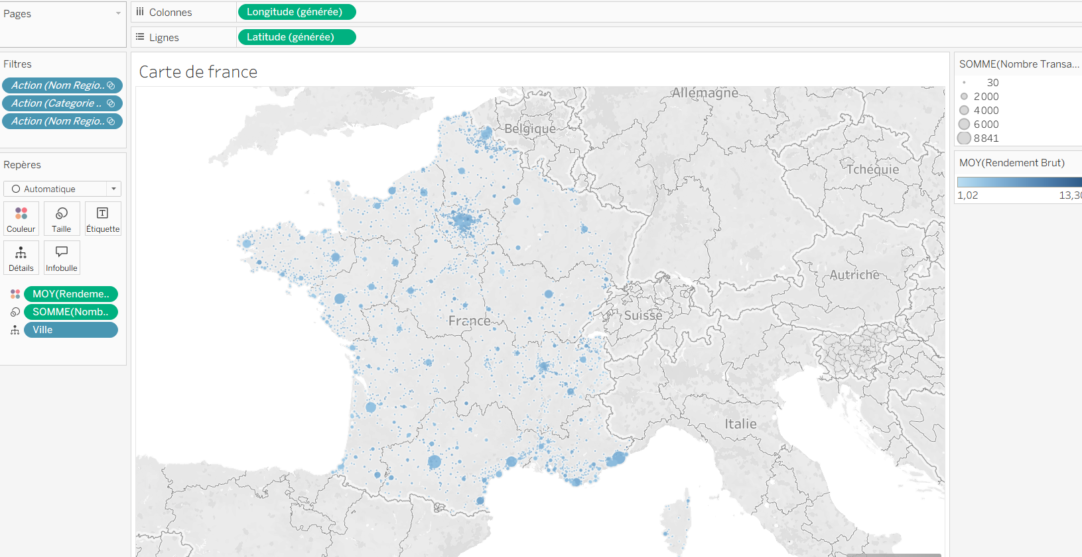
La carte représente l’ensemble des villes présentes dans le jeu de données.
Chaque point correspond à une ville française.
La taille des cercles est proportionnelle au nombre de transactions observées.
Plus un cercle est important, plus le marché immobilier local est actif.
Valeur métier
Cette visualisation permet d’identifier les territoires où l’activité immobilière est la plus importante.
Pour un investisseur, cela constitue un indicateur essentiel car un marché actif est généralement plus liquide et offre davantage d’opportunités d’achat ou de revente.
La carte permet également de repérer les zones géographiques où les données sont les plus représentatives.
Utilisation du filtre régional
Lorsqu’une région est sélectionnée, la carte affiche uniquement les villes appartenant à cette région.
L’utilisateur peut alors réaliser une analyse territoriale détaillée et visualiser immédiatement la répartition géographique des opportunités d’investissement.

3. Top 10 des villes les plus rentables
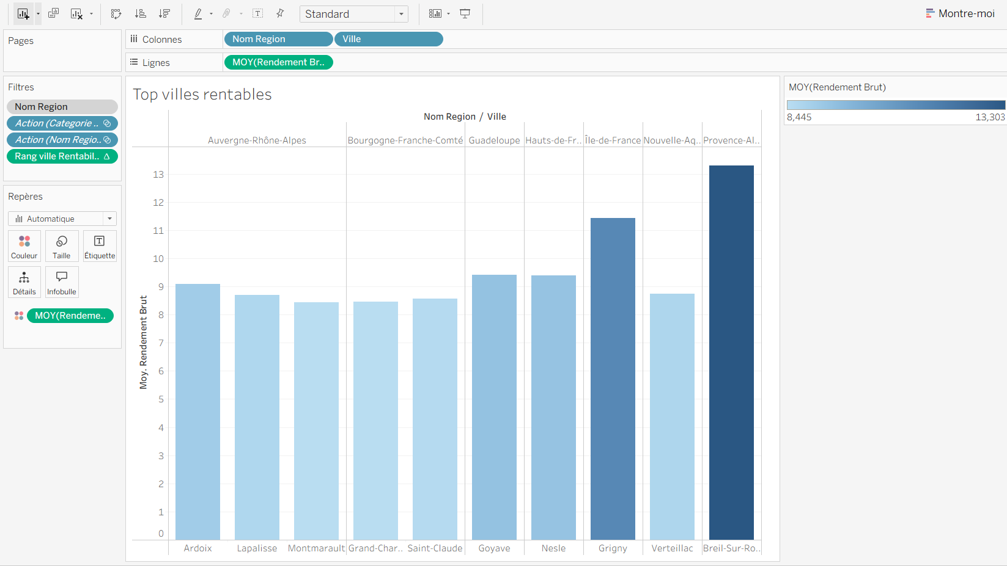
Ce graphique présente les villes offrant les meilleurs rendements locatifs.
Les villes sont classées selon leur rendement brut moyen calculé à partir du rapport entre les revenus locatifs estimés et le prix d’acquisition.
Ces villes affichent des rendements largement supérieurs à la moyenne nationale.
Valeur métier
Cette visualisation constitue l’un des outils les plus utiles pour l’investisseur.
Elle permet :
- D’identifier rapidement les meilleures opportunités ;
- De comparer les performances des villes ;
- De détecter les marchés offrant le meilleur potentiel de rentabilité.
L’utilisateur peut ainsi concentrer ses recherches sur les villes les plus prometteuses avant d’effectuer une analyse plus approfondie.
Utilisation du filtre régional
Lorsque l’utilisateur sélectionne une région, le classement est recalculé automatiquement.
Le graphique affiche alors les dix villes les plus rentables de la région sélectionnée.
Cette fonctionnalité permet de répondre à une problématique concrète :
« Quelles sont les villes les plus intéressantes pour investir dans la région qui m’intéresse ? »

4. Analyse Investissement : relation entre prix, loyers et rendement
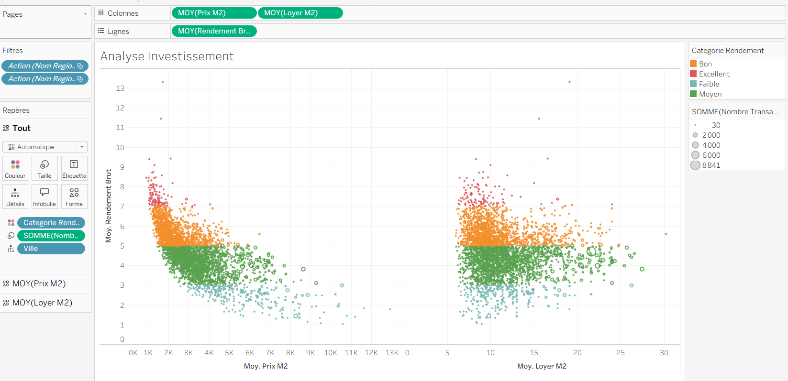
Cette visualisation représente la relation entre les variables les plus importantes du projet :
- Le prix moyen au m² ;
- Le loyer moyen au m² ;
- Le rendement locatif brut.
Chaque point représente une ville.
Les couleurs correspondent aux différentes catégories de rendement :
- Faible ;
- Moyen ;
- Bon ;
- Excellent.
Analyse des résultats
Le graphique met en évidence une relation négative entre le prix au m² et le rendement locatif.
Les villes les plus chères présentent généralement des rendements plus faibles.
Cette observation confirme les résultats obtenus lors de la régression linéaire réalisée dans l’étude.
Le graphique montre également que des loyers élevés ne garantissent pas nécessairement un rendement élevé lorsque les prix d’acquisition sont très importants.
Valeur métier
Cette visualisation aide les investisseurs à comprendre les mécanismes qui influencent la rentabilité immobilière.
Elle permet notamment :
- D’identifier les villes offrant le meilleur équilibre entre prix d’achat et revenus locatifs
- De repérer les marchés surévalués
- D’évaluer le potentiel réel d’un investissement.
L’objectif est d’éviter les décisions basées uniquement sur le niveau des loyers ou sur l’attractivité perçue d’une ville.

5. Rendement moyen par région
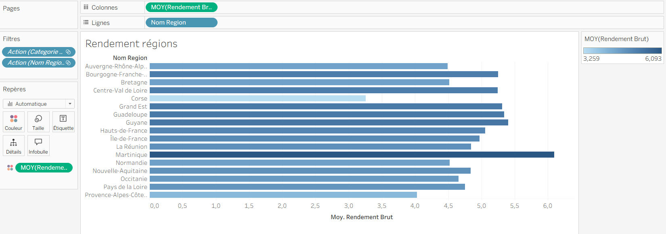
Ce graphique compare le rendement locatif moyen observé dans chaque région française.
Chaque barre représente la rentabilité moyenne des villes appartenant à une région.
Cette visualisation permet de comparer rapidement les performances régionales.
Analyse des résultats
On observe des différences significatives entre les régions.
Certaines régions affichent des rendements supérieurs à la moyenne nationale tandis que d’autres présentent des niveaux de rentabilité plus faibles.
Ces écarts confirment les résultats obtenus lors du test ANOVA qui a démontré que la région influence significativement le rendement locatif.

Valeur métier
Cette visualisation constitue un outil stratégique pour la sélection des territoires d’investissement.
Elle permet notamment :
- D’identifier les régions les plus attractives ;
- De comparer les opportunités d’investissement à l’échelle nationale ;
- D’orienter les recherches vers les zones les plus rentables.
Le choix de la région apparaît ainsi comme une étape essentielle dans toute stratégie d’investissement immobilier.

Apport du Dashboard pour les métiers
Le dashboard a été conçu comme un véritable outil d’aide à la décision.
Il permet de transformer un volume important de données immobilières en informations directement exploitables par les acteurs du marché.
Pour les investisseurs
- Identifier rapidement les villes les plus rentables ;
- Comparer les régions ;
- Repérer les opportunités d’investissement ;
- Optimiser la rentabilité d’un portefeuille immobilier.
Pour les agences immobilières
- Accompagner les clients dans leurs choix ;
- Produire des analyses de marché basées sur les données ;
- Valoriser les territoires les plus attractifs.
Pour les gestionnaires de patrimoine
- Comparer différents scénarios d’investissement ;
- Réduire le risque de décision ;
- Optimiser l’allocation du capital.
Pour les décideurs publics
- Analyser l’attractivité des territoires ;
- Identifier les dynamiques immobilières régionales ;
- Suivre les évolutions du marché.

Conclusion
Ce dashboard est un outil d’aide à la décision qui permet d’explorer facilement le marché immobilier français. Grâce aux filtres et aux différents graphiques, l’utilisateur peut comparer les prix des biens, les loyers, les rendements locatifs et l’attractivité des territoires. Il aide ainsi à identifier rapidement les villes et les régions les plus intéressantes pour investir, en transformant des données complexes en informations simples et utiles pour la prise de décision.

